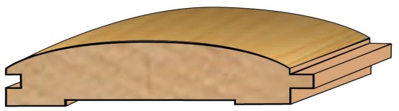

ПИЛОМАТЕРИАЛЫ СУХИЕ
(Влажность 10-12%)
Блок Хаус (Имитация бревна)
(сосна,ель)

Наименование | Сорт | Цена за м2/м.п
Блок хаус (ель, сосна) 20х96х1,5-6,0м | 1 | 760 руб
Блок хаус (ель, сосна) 20х96х1,5-6,0м | 2 | 680 руб
Блокхаус (ель,сосна )35*120*1,5-6,0м | 1 | 1225 руб
Блокхаус (ель,сосна) 35*120*1,5-6,0м | 2 | 1120 руб
Блокхаус (ель,сосна) 45*145*1,5-6,0 | 1 | 1575руб
Блокхаус (ель,сосна) 45*145*1,5-6,0 | 2 | 1440руб
Блокхаус (сосна,ель) 27*145*3,0-6,0 | 1/2 | 1100/1010
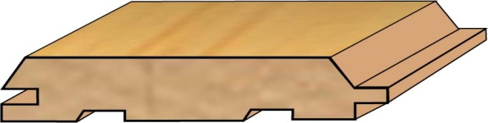
Имитация бруса (сосна,ель)

Наименование | Сорт | Цена за м2
Имитация бруса (сосна/ ель) 18/20х95-/145х1,5/3,0/6,0м | 1 | 760 руб
Имитация бруса (сосна/ ель) 18/20х95-145х1,5/3,0/6,0м | 2 | 680 руб
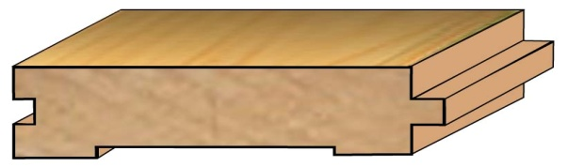
Доска пола (сосна, ель),доска ,строганная с 4-х сторон(сосна,ель)

Наименование | Сорт | Цена за м3/м2
Доска пола (сосна/ель) 35х95-145х - 6,0 м/45x95-145x-6.0м | 1 | 35000/1575/1225
Доска пола (сосна/ель) 35х95-145х - 6,0 м/45x95-145x-6.0м | 2 | 32000/1440/1120

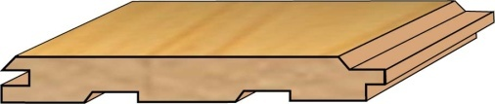
ПИЛОМАТЕРИАЛЫ СУХИЕ
(Влажность 10-12%)
Еровагонка (сосна,ель),классика (сосна
,ель)

Наименование | Сорт | Цена за м2
Вагонка т.14 мм, длина 4.2 м ,ш. 93 мм | АВ | 490 руб
Вагонка т.14 мм ,длина 6м ,ш.93 мм | Ав | 560 руб
Вагонка т.14 мм , ,ш. 87-96 мм ,длина 1-3м | Экстра | 900 руб
Вагонка т.14 мм ,ш. 87-96 мм, длина 1-3м | А | 490руб/
Вагонка т.14 мм ,ш. 87-96 мм, длина 1-3м | В | 450руб
Вагонка т.14 мм ,ш.87-96 мм , длина 1-3 м | С | 390 руб
Вагонка т.14 мм ,ш.87-96 мм , длина 1-3 м | Д | 275 руб
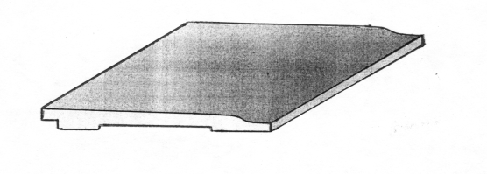
Вагонка “Реставрационная”

Наименование | Сорт | Цена за м2
Вагонка (ель, сосна) 28х170/140х 3,0-6,0м | 1 | 1100 руб/кВ.м

Евровагонка (Осина,ольха)

На вагонку осиновую/ольховую L меньше 1,5м скидка 20%
Наименование | Сорт | Цена за м2
Вагонка (осина/ольха) т.13-14 мм ,ш. 87-96 мм длина 1.5-3.0 м | Экстра | 1050 руб/840 руб
Вагонка (осина/ольха) т.13-14 мм ,ш.87-96 мм, длина 1.5-3.0м | А | 750 руб/660 руб
Вагонка (осина/ольха) т.13-14 мм ,ш.87-96 мм, длина 1.5-3.0м | В | 670 руб/570 руб
Вагонка (осина/ольха) т.13-14мм ,ш.87-96 мм , длина 1.5-3.0м | С | 470 руб/370 руб
Вагонка (осина/ольха)т.13-14 мм ,ш.87-96 мм, длина 1.5-3.0м | Д | 370 руб/270 руб
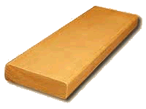
Полог (Осина)

Наименование ,цена за пог.м | Экстра | 1 сорт | 2 сорт | 3 сорт
Полог (осина/ольха) ш.90 | 200 руб/150 руб | 150 руб/130 руб | 130 руб/100 руб | 100 руб/70 руб
Полог (осина/ольха) ш.120 | 260 руб/220 | 220 руб/180 руб | 180 руб/140 руб | 140 руб/100 руб
Полог осина/ольха ш.145 | 330 руб/270 | 270 руб/230 руб | 230 руб/180 руб | 180 руб/130 руб

